期末典型材料考题精选——初三思品
爱智康初中学科部 张富秦老师整理

初三的道德与法治主要介绍的是我国现阶段的国情，课程的重难点发生了变化，同时时政材料的分析也会在初三变多，适应课程内容的转变，养成良好的思维逻辑分析习惯。所以着重培养学生这三个层面的能力，帮助学生提升自我能力。本月将重要的思品材料题，与各位同学分享，务必要基础知识扎实，然后再进行题目练习。
例1：:阅读材料，回答问题。
材料一
以往，不少博物馆陈展缺乏新意，观众只能看看实物、读读说明；一些博物馆常年不更新展品，不搞新展。有的博物馆甚至最后沦为一种摆设，轰轰烈烈“建”、热热闹闹“开”、冷冷清清“守”、无声无息地“关”。在这种情形下，公众自然对博物馆和文物兴味索然。
材料二
近日，《国家宝藏》节目成为热门话题，节PI的背景是为故宫六百周年特展举办的一次“文物选拔”，以综艺的外壳加纪录片的语言，由27位明星“小剧场”戏剧表演的方式讲述文物背后的故事，媒娓道来，生动可感，融知识性和趣味性于一体，用时尚的方式激活古老的历史，“让国宝活了起来”。使更多观众了解国宝的非凡身世，感受文物的不朽光芒，品味中华文明的深邃意蕴。
（1） 有人说：“文物不是尘封的古董。博物馆的意义不仅在于藏品，更在于沟通。”结合材料，说说对这句话的理解。
（2） 《国家宝藏》唤起了大众对文物保护、文明守护的重视。中学生对国宝的“守护”首先表现在参观博物馆时遵守文明礼仪，请说出至少三条博物馆参观礼仪。
例2：阅读材料，回答问题。
大地之子
有人说他是大地的儿子，因为他一生与地球物探相连。有人说他是璀璨的流星，那燃烧的生命之火，仍在大地深处，漫散炽热。他，就是黄大年。
黄大年是著名地球物理学家，生前担任吉林大学地球探测科学与技术学院教授、博士生导师。2009年，在祖国最需要的时候，黄大年秉持科技报国的理想，毅然放弃国外优越条件回到祖国。多少个不眠不休的夜晚，他与同事挑灯夜战，在技术资料欠缺的艰苦条件下，经过多番实验、探测、质疑、革新……在他的带领下，经过5年的时间，我国在地球深部探测高端技术装备上完成了西方发达国家20多年走过的艰难路程，创造了多项“世界第一”,填补了多项国内技术空白。
在黄大年的大学时代，“以艰苦奋斗为荣、以献身地质事业为荣、以为祖国找矿为荣”的专业教育深深刻进了黄大年的脑海。参加工作后，黄大年作为一名磁场测量队伍的勘测队员，他要扛着磁种仪跋山涉水，曾经创造了一天测量160个点的单位纪录。之后的英国求学和科研工作，黄大年依然用勤奋书写着梦想。在朋友圈里，他曾经发过这样一段话：“大跨度的经历难免遭遇各种困难，拼搏中聊以自慰的追求其实也简单：青春无悔、中年无怨、到老无憾。”
（1） 请用两个词语概括黄大年对待事业的优秀品质。
（2） 从职业选择和成才之路两个角度，谈谈上述材料对你有什么启示？
例3：阅读材料，回答问题。
（1） 材料
2017年搭载“阿尔法巴智能驾驶公交系统”的深圳巴士集团公交车首发试运行，自动驾驶离大众的日常出行又进了一步。面对这一蓬勃发展的新生事物，人们发出了不同的声音：
甲：全世界同行都在自动驾驶领域内赛跑，作为国内企业，我们希望政府能给予有力的支持，不丧失发展的先机。
乙：把方向盘交给电脑总是感觉不安全，如果有黑客入侵自动驾驶系统引发了故障，后果太可怕了。
丙：一旦出现交通事故，责任该如何界定？是由无人驾驶系统的研发企业负责，还是无人驾驶汽车的使用者呢？
丁：行驶到没有宽带、Wifi的村庄、山区、郊野公园时，自动驾驶汽车就会像失去水的船一样搁浅在路上。
请任选其二，运用所学知识提出有针对性的合理化建议。
（2） 材料
随着人工智能的不断发展，我们可以想象以下这幅图景：“叮铃铃——”一阵悦耳的铃声将你在清晨唤醒，手机上的电子日历浮现出你一天的行程，并根据当前的路况和距离告诉你需要多少时间出门。家政机器人已经准备好香喷喷的早饭。你坐在餐桌前，只要说一句“打开新闻台”，电视机就会自动开启指定的频道。在你准备完毕后，出门坐进汽车，无人驾驶系统会直接把你送到目的地。到达办公地点时，你需要的重要文件已经由无人机快递员投递到你的收件箱里……有人预言，不久的将来许多职业将被人工智能所取代。
你认为哪些职业无法完全被人工智能取代，请结合一种具体的职业加以说明。
例4：阅读是一种生活方式。
（1） 材料一
书店是一古老的行业，经历过辉煌，也经历过低谷：一方面，随着网络文学、电子书的兴起，人们的阅读载体发生了很大变化；另一方面，很多电商平台进军图书销售领域，通过折扣销售、上门送货的方式争夺市场份额，使得实体书店举步维艰。但也有人认为，近年来，实体书店有回暖之势。
你看好实体书店的发展前景吗？请简要说明理由。(4分）
（2） 材料二
“文化行走悦读海淀―2017年海淀全民阅读主题系列活动”结合海淀区历史文化积淀与科技创新文化，通过海淀特色文化“图书漂流”、“悦读海淀”微信订阅号（服务号）推送、 “海淀阅读推广大使”征集、“书伴人生、悦读海淀”全民阅读季等活动，努力将全民阅读工作打造成为全新的海淀文化“金名片”。
阅读材料二，结合所学知识，说明开展全民阅读的意义。(4分）
例1：
答案：
（1） 博物馆里的文物具有丰富的文化价值，灵活多样的形式能够更好的让观众走进博物馆，了解中华博大精深的文化，自觉传承中华民族的优秀文化，增强文化自信。博物馆应该进行更有效的活动研发和产品设计，以产生良好的社会效益。公众要实现与文物的沟通、与历史的对话、与先人的情感交流。
（2） 不要大声喧哗；展品不能乱摸；听从工作人员指挥；不要随意使用闪光灯拍照等。
解析：
（1） 本题可从继承传统文化、文化传播、文化创新、文化自信等角度分析
（2） 结合生活实际作答即可。
例2：
答案：
（1） 刻苦钻研、勇于创新、发奋图强、兢兢业业、艰苦奋斗、无悔奉献、自强不息等。
（2） 把个人前途、命运与国家的发展紧密联系在一起；要通过艰苦奋斗来实现理想，在实现理想的过程中，要勇于开拓创新。
解析：
（1） 根据材料可以得出黄大年对待事业刻苦钻研、勇于创新、发奋图强、兢兢业业、艰苦奋斗、无悔奉献、自强不息等精神。
（2） 根据材料中在黄大年的大学时代，“以艰苦奋斗为荣、以献身地质事业为荣、以为祖国找矿为荣”的专业教育深深刻进了黄大年的脑海。在朋友圈里，他曾经发过这样一段话：“大跨度的经历难免遭遇各种困难，拼搏中聊以自慰的追求其实也简单：青春无悔、中年无怨、到老无憾。”等句子体现了把个人前途、命运与国家的发展紧密联系在一起；通过艰苦奋斗来实现理想，在实现理想的过程中，要勇于开拓创新。
例3：
答案： （1） 针对甲观点的建议：科学技术是第一生产力。要大力推进科技创新；要推进教育创新；要加快推进人才强国战略,推进人才队伍建设。针对丙观点的建议：政府应完善法律，限定好法律责任，为自动驾驶技术的发展保驾护航。
（2） 护士不能被完全取代。护士照顾病人，不仅需要良好的护理专业技术，还需要耐心的沟通、需要人与人之间情感的交流。
解析 ：
（1） 可从科教兴国、法律保护公民的合法权益等方面回答。
（2） 举出一种职业，针对该职业的特点说明无法被取代的理由即可。
例4：
答案：
（1）本题答案具有开放性。（4分。只作判断，不说明理由不给分）
看好：阅读体验好；不受网络限制等。
不看好：折扣少；不方便、不环保等。
（2）提高个人素质，满足精神需求。传承中华优秀传统文化。加强精神文明建设，营造良好的社会文化氛围，等等。（每点2分，答出两点即可，共4分）

作者简介:
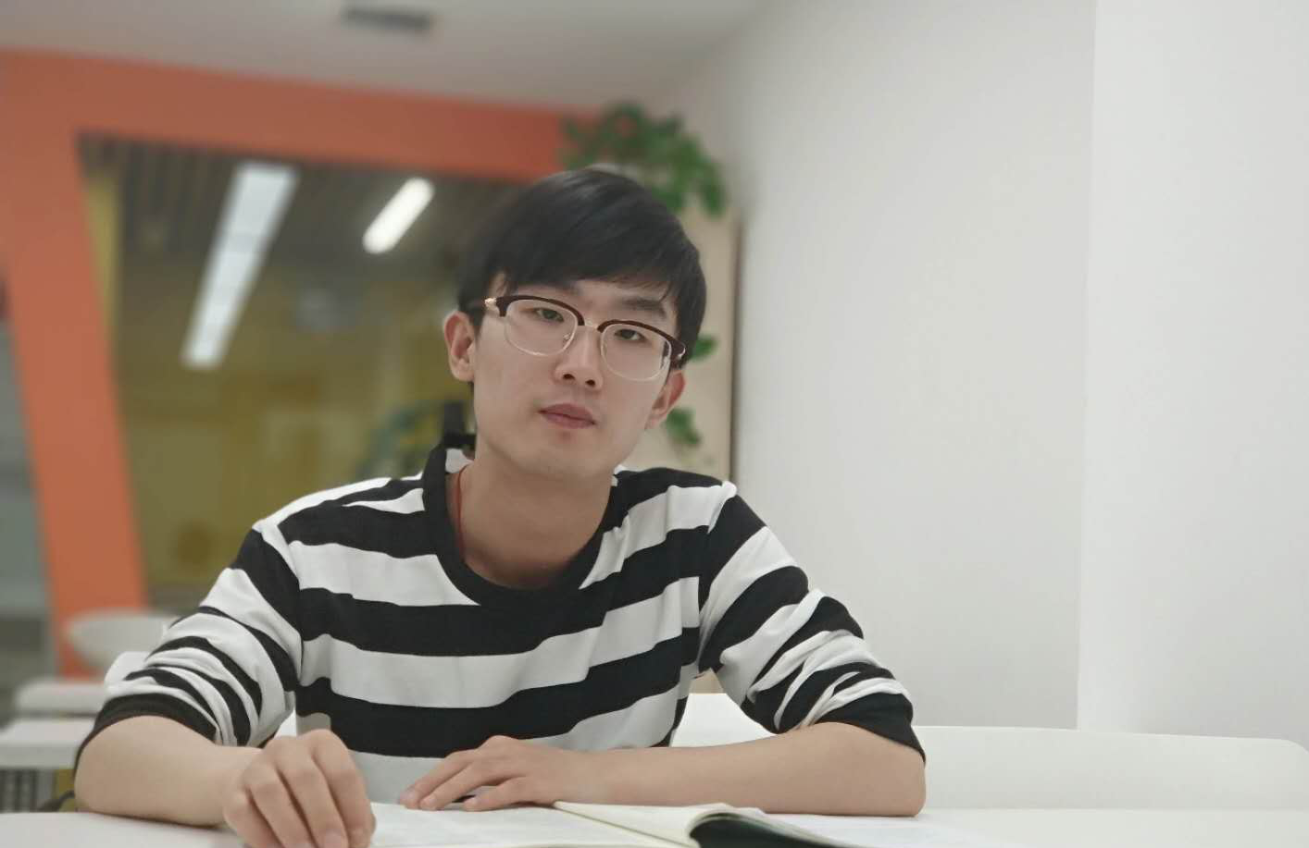
张富秦老师，北京爱智康初中学科部，初高历史负责人。哈尔滨师范大学历史学专业，毕业后从事历史专业辅导培训工作至今，对北京历史学科学习方法和考试特点及政策，把握熟练准确。引导和培养学生对历史的学习兴趣，使历史学习不再局限于枯燥的背诵。

